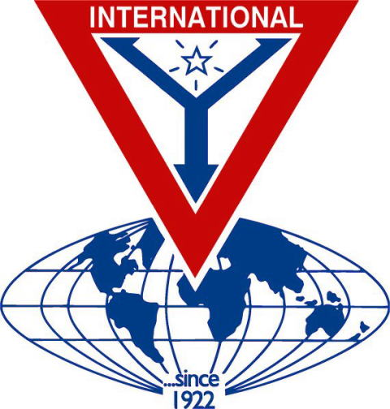 | THE Y’S MEN’S CLUB OF  KANAZAWA-SAIGAWA  CHARTERED IN JUNE 12, 1993  AFFILIATED WITH THE INTERNATIONAL ASSOCIATION OF  Y’S MEN’S CLUBS  THE SERVICE CLUB OF THE YMCA  KANAZAWA YMCA：44-1, SATOMICHO, KANAZAWA, JAPAN 920-0998  http://www.ys-chubu.jp/saigaways/

国際会長主題 「私たちの未来は、今日から始まる」“Our Future Begins Today”
アジア地域会長主題 「ワイズ運動を尊重しよう」“Respect Y’s Movement”
西日本区理事主題 「ワイズ魂で 更なるワイズの活性化を！」
“Energizing Y's Men's Clubs with the Y's spirit !”
中部部長主題 「出会い、ふれあい、響きあい、前へ進もう」
金沢犀川ｸﾗﾌﾞ会長主題 「平和を実現しよう！」“Let’s be the peacemakers!”
会長：平口哲夫，副会長・書記：北 肇夫，直前会長・会計：澤瀬 諭

今月の聖句：無垢であろうと努め、まっすぐに見ようとせよ。平和な人には未来がある。
新共同訳 詩編37章37節

２０１７年３月強調月間
JWF
JWFは皆様の厚意によって支えられています。個人やクラブの記念に合わせて献金をお願いします。
森本榮三JWF管理委員長（大阪高槻クラブ）
☆☆☆３月第一例会案内☆☆☆  日 時：3月9日(木)19:00～21:00  会 場：金沢都ﾎﾃﾙ(JR金沢駅兼六園口前)  会 費：3,500円(夕食費含む)  準 備：北ﾜｲｽﾞ  ＊＊＊初日プログラム＊＊＊  司 会 ：竹中ﾜｲｽﾞ  開会・点鐘 ：平口会長  ワイズソング ：一同  今月の聖句 ：司会者  ゲスト紹介 ：司会者  今月のハッピーバスデイ ：平口会長  北ﾜｲｽﾞ(26日)  食前の感謝 ：三谷ﾜｲｽﾞ  ―― 会 食 ――  卓 話 ：「日本画について」  前田有加里氏(日本画家)  事業委員会報告 ：各委員  ニコニコタイム ：澤瀬ﾜｲｽﾞ  閉会点鐘 ：平口会長  ＊例会に使用済み切手、ｱﾙﾐ缶、ｳｴｽ用布製品をご持参下さい。 | ☆☆☆２月例会報告☆☆☆  [第一例会] 2月11日(土・祝)～12日(日)、一軒宿の赤穂谷温泉(小松市中海町)、参加者：中川和彦・間塚徳彦(長浜ｸﾗﾌﾞ)、瀧平才治(ｹﾞｽﾄ)、北・澤瀬・竹中・平口・三谷。  [第二例会]2月16日(木)19:00～21:00、竹中ﾁｬﾍﾟﾙ、参加者：北・澤瀬・竹中・平口・三谷。
 | 次期会長主査研修会 3月18日(土)～19日(日)、大阪ｺﾛﾅﾎﾃﾙ、北次期会長参加予定。長浜ｸﾗﾌﾞ30周年記念例会 4月1日(土)12:30～、北ﾋﾞﾜｺﾎﾃﾙ ｸﾞﾗﾂｨｴ(長浜市港町4-17)、北・澤瀬・平口・三谷参加予定。
 | 今月の聖句について 「今月の聖句」は、少なくとも平口が担当してからは、新共同訳を採用している。しかし、今回の箇所は、新改訳では「全き人に目を留め、直ぐな人を見よ。平和の人には子孫ができる。」、関根訳では「正しきを守り、直きを心がけよ。そのような人の終わりは平安である。」とされていて、訳し方がかなり異なるので、他訳を紹介する次第である。37節の前半と後半との関連から言えば、関根訳のほうが繋がりがよい。
３月の当番 司会：北、準備：澤瀬
《 金沢YMCAのﾎｰﾑﾍﾟｰｼﾞ 》
http://www.ys-chubu.jp/kanazawaymca/

当クラブ | 2月出席者 | 2月出席率(正会員) | ＢＦポイント | ニコニコタイム
正会員 4名  広義会員 0名  功労会員 1名 | 正会員 4名  功労会員 1名  メネット 0名  ビジター 2名  ゲスト 1名 | 4÷4✕100  メーキャップ 0名 | 前月繰越切手 3,501g  2月分切手 62g  今年度累計  切手 3,563g  現金 円 | 前月累計 74,803円  2月 7,500円
合計 5名 | 8名 | 100％ |  | 累計 82,303円

◆ 2月新春特別例会参加記 ◆
澤瀬 諭
2017年2月11日(土・祝)～12日(日)に一軒宿の赤穂谷温泉(小松市)で当ｸﾗﾌﾞ恒例の2月新春特別例会が開催された。例会には長浜ｸﾗﾌﾞから中川和彦会長と間塚徳彦ﾜｲｽﾞ(地域奉仕・環境)のご両人とｹﾞｽﾄとして瀧平才治氏(元・金沢犀川ｸﾗﾌﾞ会員)の参加をいただき、ﾒﾝﾊﾞｰ5名と合わせて8名の例会となった。
当日、日本海側は大雪注意報が出ている中、長浜からの道中が心配ではあったが、無事、宿に到着され安堵。平口会長の卓話「秋のｶﾅﾀﾞ旅行体験談」を豊富なｽﾗｲﾄﾞを見ながら拝聴した。偶然、長浜ｸﾗﾌﾞの間塚ﾜｲｽﾞの誕生日が2月9日であったので、当ｸﾗﾌﾞからささやかなﾌﾟﾚｾﾞﾝﾄを差し上げた。例会終了後、お待ちかねの懇親会となり、この地ならではの熊肉や猪肉、岩魚やコイなど、山際ならではの料理の数々に舌鼓をうち、楽しいひとときとなった。長浜ｸﾗﾌﾞのご両人は明日早朝出発のため、帰途の無事を祈り就寝。
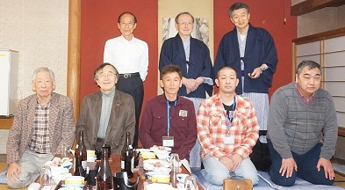
（11日、夕食前に記念撮影）

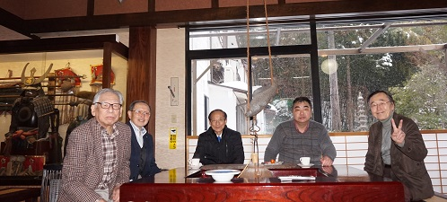
（12日、解散前にﾛﾋﾞｰにて）

- 第2回東西日本区交流会参加記 ◆
平口 哲夫
2017年2月4～5日、御殿場の国際青少年ｾﾝﾀｰ“東山荘(とうざんそう)”で開催されたﾜｲｽﾞﾒﾝｽﾞｸﾗﾌﾞ国際協会第2回東西日本区交流会に参加。米原経由往復や周遊よりも割高だが、今回は快適さを優先させて、東京経由の新幹線乗り継ぎで往復。三島・東山荘間は送迎バスを利用。
東山荘には13:00頃到着、昼食後、まずは富士山を見てやろうと、1号館(斉藤記念館)裏の“夕陽(せきよう)の丘”に登った。14:00本館講堂で開始された第1部「開会式・講演会」のあと、第2部「交流ﾌﾟﾛｸﾞﾗﾑ」は6号館第10会議室で開催の「IBC/DBC」に参加。当初、「ｳｵｰｷﾝｸﾞ」に参加のつもりだったが、事前に東日本区の太田勝人 国際・交流事業委員長(東京世田谷ｸﾗﾌﾞ)からお誘いがあったため、予定を変更。
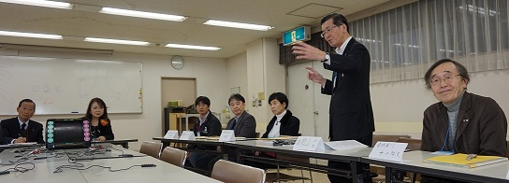
（4日、交流ﾌﾟﾛｸﾞﾗﾑIBC/DBCに参加）
第3部「夕食懇親会」(会場：体育館)と第4部「ﾌｪﾛｰｼｯﾌﾟｱﾜｰ」(会場：本館1階食堂)に参加。宿泊室は6号館306号室(2段ﾍﾞｯﾄﾞ4組)、名古屋ｸﾗﾌﾞからの参加者5名と同室。疲れたので風呂に入らずに就寝。
翌朝6:30、「早朝ｳｫｰｷﾝｸﾞ」に参加。東山湖(ひがしやまこ)を反時計回りに散歩してから、ｷｬﾝﾌﾟ場で焚火にあたりながら富士山関係のｸｲｽﾞをしたり、ｼﾉﾀﾞｹの先端に付けたﾏｼｭﾏﾛを焚火で炙って食べたり。その後、“夕陽の丘”に登って朝の富士山鑑賞。
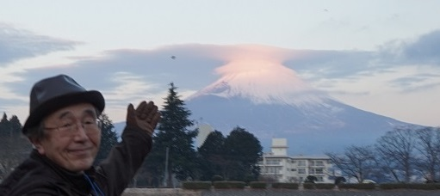
（5日早朝ｳｫｰｷﾝｸﾞ、東山湖から見た紅笠がけ富士）
9:00から日曜礼拝、10:00から第5部「講演、報告、DBC/IBC締結式、閉会式」。講演は山田公平 前ｱｼﾞｱ・太平洋YMCA同盟総主事による「ﾜｲｽﾞとYMCA、今後への期待」。昼食後、帰路についた。
私の東山荘訪問は、1966年8月18～23日の第75回日本キリスト教青年会同盟夏季学校に参加して以来、51年ぶり。当時の記憶は旧本館と富士山ぐらいなので、今回も初訪問のごとく新鮮な体験だった。

- ロシア・バルト海クルーズ体験記(3) ◆
平口 哲夫
2015年8月22日現地時間19:00にﾄﾞｲﾂのｷｰﾙ港からｸﾙｰｽﾞ船“MSCｵｰｹｽﾄﾗ”でｽｳｪｰﾃﾞﾝのｽﾄｯｸﾎﾙﾑに向かう船旅は、翌23日が終日航海だったので、二日がかりで船内散歩、ｴｱﾛﾋﾞｸｽ、ﾃﾞｯｷ6/7ｼｱﾀｰｼｮｰ鑑賞、朝焼け・夕焼け見物などを楽しみました。
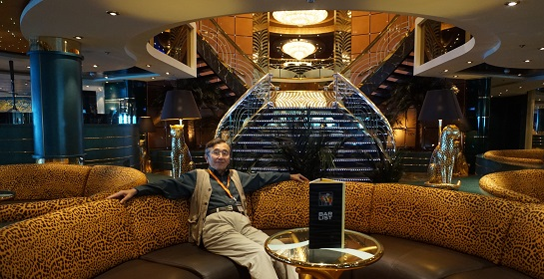
（MSCｵｰｹｽﾄﾗのﾃﾞｯｷ6にあるｻﾊﾞﾝﾅﾊﾞｰにて）

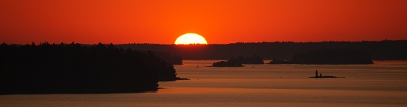
（8月24日現地時間5:23、ｽﾄｯｸﾎﾙﾑ湾の朝焼け）
（つづく）

